- INFORMASI UMUM MODUL
Nama Penyusun | : …………………..
Instansi/Sekolah | : SDN …..
Jenjang / Kelas | : SD / III
Alokasi Waktu | : 6 X 2 ( 12 x 35 Menit )
Tahun Pelajaran | : 20.. / 20..
Bab 4 | : Bab 4 Senyum di Sekitarku

- KOMPONEN INTI
Capaian Pembelajaran Fase B
Pada akhir fase B, peserta didik memiliki kemampuan berbahasa untuk berkomunikasi dan bernalar, kepada teman sebaya dan orang dewasa tentang hal-hal menarik di lingkungan sekitar melalui berbagai kegiatan berbahasa dan bersastra dengan topik yang beragam dan sesuai dengan tujuan. Peserta didik mampu membaca dengan fasih dan lancar
Fase B Berdasarkan Elemen
Menyimak | Peserta didik mampu memahami ide pokok (gagasan) suatu pesan lisan, informasi dari media audio, teks aural (teks yang dibacakan dan/atau didengar), dan instruksi lisan yang berkaitan dengan tujuan berkomunikasi. Peserta didik mampu memahami dan memaknai teks narasi yang dibacakan atau dari media audio.
Membaca dan Memirsa | Peserta didik mampu membaca kata-kata baru dengan pola kombinasi huruf yang telah dikenali dengan fasih. Peserta didik mampu memaknai kosakata baru dan/atau kosakata Bahasa Indonesia serapan dari Bahasa daerah dari teks yang dibaca atau tayangan yang dipirsa mengenai hal-hal menarik di lingkungan sekitar. Peserta didik mampu memahami pesan dan informasi tentang kehidupan sehari-hari, teks narasi, dan puisi anak dalam bentuk cetak atau elektronik. Peserta didik mampu memahami ide pokok dan ide pendukung pada teks informatif dan teks narasi.
Berbicara dan Mempresentasikan | Peserta didik mampu berbicara dengan pilihan kata dan sikap tubuh/gestur yang santun, menggunakan volume dan intonasi yang tepat sesuai konteks. Peserta didik mampu terlibat secara aktif dalam suatu percakapan dan diskusi sesuai tata cara. Peserta didik mampu menceritakan kembali suatu informasi yang dibaca atau didengar dari teks narasi mengenai hal-hal menarik di lingkungan sekitar
Menulis | Peserta didik mampu menulis berbagai teks sederhana dengan rangkaian kalimat yang beragam dan informasi mengenai hal-hal menarik di lingkungan sekitar. Peserta didik mampu menggunakan kaidah sederhana kebahasaan dan kosakata baru yang memiliki makna denotative untuk menulis teks sesuai dengan konteks. Peserta didik terampil menulis kalimat dalam tulisan Latin dan tegak bersambung
Tujuan Pembelajaran | Melalui kegiatan berkelompok atau mandiri, peserta didik mampu berpendapat dan menanggapi pendapat teman, menilai gambar dan warna pada ilustrasi, juga menuliskan ide pokok, ide pendukung, dan kesimpulan bacaan dengan benar.
Profil Pancasila | - Beriman Bertakwa kepada Tuhan YME dan Berakhlak Mulia  - Berkebhinekaan Global  - Mandiri  - Bernalar  - Kritis  - Kreatif
8 Profil Lulusan | - Keimanan dan Ketakwaan terhadap tuhan YME  Individu yang memiliki keyakinan teguh akan keberadaan tuhan seta menghayati nilai-nilai spriritual dalam kehidupan sehari-hari  - Kewargaan  Individu yang memiliki rasa cinta tanah air, mentaati aturan dna norma social dalam kehidupan bermasyarakat, memiliki kepedulian, tanggungjawab social, serta berkomitmen untuk menyelesaikan masalah nyata yang terkait, keberlanjutan manusia dan lingkungan  - Penalaran Kritis  Individu yang mampu berpikir secara logis, analitis dan reflektif dalam memahami, mngevaluasi, serta memproses informasi untuk menyelesaikan masalah  - Kreativitas  Individu yang mampu berpikir secara inovatif, fleksibel, dan orisinal dalam mengolah ide atau informasi untuk menciptakan solusi yang unik dan bermanfaat  - Kolaborasi  Individu yang mampu bekerja sama secara efektif dengan orang lain secara gotong roying untuk mencapai tujuan Bersama melalui pembagian pesan dan tanggung jawab  - Kemandirian  Individu yang mampu bertanggung jawab atas proses dan hasil belajarnya sendiri dengan menunjukkan kemampuan untuk mengambil inisiatif, mngetasi hambatan, dan menyelesaikan tugas secara tepat bergantung pada orang lain  - Kesehatan  Individu yang memiliki fisik yang prima, bugar, sehat, dan mampu menjaga keseimbangan Kesehatan mental dan fisik untuk mewujudkan kesejahteraan lahir dan batin (well-being)  - Komunikasi  Individu yang memiliki kemampuan komunikasi untrapribadi untuk melakukan refleksi dan antarpribadi untuk menyampaikan ide, gagasan dan antarpribadi untuk menyampaikan ide gagasan, dan informasi baik lisan maupun tulisan serta berinteraksi secara efektif dalam berbagai situasi.
Kata kunci | Kalimat aktif dan pasif

Target Peserta Didik : | Jumlah Siswa :
Peserta didik Reguler | 28 Peserta didik (dimodifikasi dalam pembagian jumlah anggota kelompok ketika jumlah siswa sedikti atau lebih banyak)
Assesmen : | Jenis Assesmen :
Guru menilai ketercapaian tujuan pembelajaran  - Asesmen individu  - Asesmen kelompok | - Presentasi  - Produk  - Tertulis  - Unjuk Kerja  - Tertulis
Model Pembelajaran | Kegiatan Pembelajaran Utama / Pengaturan peserta didik :
- Tatap muka | - Individu  - Berkelompok (Lebih dari dua orang)
Metode Pembelajaran : |  | Strategi Pembelajaran
- Cooperative learning  - Pengamatan bercerita  - Membaca  - Tanya jawab  - Diskusi (kerja kelompok)  - Games dan penugasan |  | - Menyimak  - Membaca dan memirsa  - Berbicara, berdiskusi, dan mempresentasikan  - Menulis
Ketersediaan Materi :
- Pengayaan untuk peserta didik berpencapaian tinggi:
YA/TIDAK
- Alternatif penjelasan, metode, atau aktivitas untuk peserta didik yang sulit memahami konsep:
YA/TIDAK
Media Pembelajaran
- Buku Siswa
- Buku bacaan sesuai tema
- Kertas karton manila
- Alat tulis
- Alat warna
- Alat perekam
- Internet
Materi Pembelajaran
Bab 4 Senyum di Sekitarku
Tema: Mengenal Berbagai Profesi

Sumber Belajar :
1. Sumber Utama
- Buku Bahasa Indonesia kelas III SD
- Gambar berbagai permainan pada Buku Siswa

2. Sumber Alternatif
- Guru juga dapat menggunakan alternatif sumber belajar yang terdapat di lingkungan sekitar dan disesuaikan dengan tema yang sedang dibahas.

Persiapan Pembelajaran :
- Memastikan semua sarana prasarana, alat, dan bahan tersedia
- Memastikan kondisi kelas kondusif
- Mempersiapkan bahan tayang
- Mempersiapkan lembar kerja siswa

Langkah-langkah Kegiatan pembelajaran :
Kegiatan Pendahuluan
- Guru menyapa dan menucap salam peserta didik
- Peserta didik melakukan do’a sebelum belajar (salah seorang peserta didik untuk memimpin do’a)
- Guru mengecek kehadiran peserta didik dan meminta peserta didik untuk mempersiapkan perlengkapan dan peralatan yang diperlukan
- Peserta didik menerima informasi tentang kompetensi, ruang lingkup materi, tujuan, manfaat, langkah pembelajaran, metode penilaian yang akan dilaksanakan
- Peserta didik menyimak penjelasan guru tentang pentingnya sikap mandiri yang akan dikembangkan dalam pembelajaran

Kegiatan Inti

- Mindfull Learning (Kesadaran Penuh)
a. Guru memberikan sebuah bacaan pendek yang berisi ilustrasi gambar dan warna.
b. Siswa diminta membaca bacaan tersebut secara mandiri atau berkelompok.
c. Guru mengajak siswa berdiskusi tentang gambar dan warna yang terdapat dalam bacaan.
d. Siswa diajak untuk memberikan pendapat mengenai gambar dan warna di bacaan, serta bagaimana pengaruhnya terhadap pemahaman isi cerita.
- Joyfull Learning (Pembelajaran Menyenangkan)
a. Guru membagi siswa dalam kelompok kecil. Setiap kelompok diberikan tugas untuk menemukan ide pokok dan ide pendukung dari bacaan.
b. Setiap kelompok mempresentasikan hasil diskusinya, kemudian kelompok lain diminta untuk menanggapi dan memberikan pendapat mereka.
c. Guru memberikan apresiasi kepada siswa yang berani berpendapat dan menunjukkan sikap sopan dalam menanggapi pendapat teman.
- Meaningfull Learning (Pembelajaran Bermakna)
a. Siswa diminta menyusun kesimpulan dari bacaan berdasarkan ide pokok dan ide pendukung yang telah didiskusikan.
b. Setiap kelompok diminta membuat poster yang berisi ide pokok, ide pendukung, dan kesimpulan dari bacaan serta memberikan ilustrasi tambahan.
c. Siswa mempresentasikan poster mereka di depan kelas dan menjelaskan kesimpulan dari bacaan.


Alur Konten Capaian Pembelajaran  Menyimak dengan saksama dan memahami ide pokok dalam teks aural (teks yang dibacakan, misalnya buku yang dibacakan nyaring) yang sesuai jenjangnya. |  | Tip Pembelajaran  - Kondisikan peserta didik untuk tenang, bacakan puisi 2―3 kali.  - Minta peserta didik bekerja dalam kelompok atau berpasangan untuk membahas pertanyaan.  - Pertanyaan 1 tentang ide pokok, “Ayahku seorang petani”.  - Pertanyaan 2 tentang ide pendukung, kegiatan yang dilakukan ayah sebagai petani.
Inspirasi Kegiatan  - Peserta didik yang tinggal di daerah pertanian bisa memodifikasi puisi ini sesuai yang dialaminya sehari-hari karena kegiatan pertanian di masingmasing daerah bisa berbeda.  - Peserta didik yang tidak tinggal di daerah pertanian bisa mendapatkan gambaran kehidupan keluarga petani dari puisi ini.  - Mereka bisa membuat puisi serupa tentang profesi orang tua atau orang lain yang mereka kagumi.  Kegiatan Perancah  Kepada peserta didik yang belum bisa memahami puisi bisa diberi informasi bahwa pesan tersirat dalam puisi ini adalah rasa bangga, kagum, dan cinta seorang anak pada ayahnya dan profesinya. |  |  |  | Kesalahan Umum  Menyimak dan mengapresiasi puisi tidak bisa dilakukan dengan tergesa-gesa. Berikan waktu kepada peserta didik untuk menghayati dan mendapatkan pesannya.  Guru juga tidak perlu menjelaskan panjang lebar tentang makna puisi. Dampingi peserta didik meluaskan pemahaman dengan bantuan pertanyaan pemantik dalam Buku Siswa.


Melengkapi Syair Lagu “Serumpun Padi”
Alur Konten Capaian Pembelajaran  Menulis kata-kata yang sering ditemui menggunakan pengetahuan tentang kombinasi semua huruf. | Tip Pembelajaran  - Lagu ini bisa diakses melalui internet.  - Peserta didik bisa menyimak lagu, melengkapi syair, dan menyanyikannya bersama-sama.  - Peserta didik juga bisa melengkapi syair kemudian menyimak lagunya untuk memeriksa apakah isinya sudah benar.  - Jika tidak ada internet dan guru tidak mengetahui lagunya, syair lagu tersebut bisa dibacakan.
Melengkapi Syair Lagu “Serumpun Padi”

Serumpun Padi
Ciptaan: R. Maladi
Serumpun padi tumbuh di sawah
Hijau menguning daunnya
Tumbuh di sawah penuh
berlumpur
Di pangkuan Ibu Pertiwi

Serumpun jiwa suci
Hidupnya nista abadi
Serumpun padi mengandung janji
Harapan Ibu Pertiwi


Mengamati Gambar Perjalanan Makanan
Kegiatan ini bisa dimulai dengan mengajak peserta didik mengamati infografik dan menjawab pertanyaan pemantik dari guru, misalnya:
- Tentang apa gambar ini?
- Gambar apa saja yang kalian lihat?
- Apa maksud gambar ini?
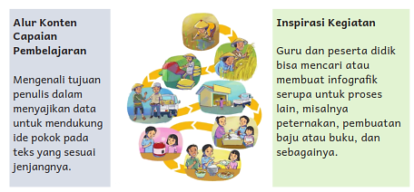


Berpendapat tentang Pertanian Tradisional dan Modern
Alur Konten Capaian Pembelajaran  Berpartisipasi aktif dalam diskusi dengan menanggapi pernyataan teman diskusi, menggunakan kata kunci yang relevan dengan topik bahasan diskusi.   |  | Tip Pembelajaran  - Arahkan peserta didik untuk saling bertanya jawab dengan menggunakan kata kunci seperti “petani, kerbau, traktor sawah, padi, bahagia”.  - Guru bisa berkeliling mengamati interaksi peserta didik dalam diskusi sambil berkomentar setelah peserta didik selesai berpendapat dan memberikan apresiasi pada antusiasme peserta didik dalam mengikuti diskusi.  - Suasana yang nyaman akan membuat diskusi mengalir, peserta didik tidak perlu tahu bahwa guru sedang melakukan asesmen formatif.

Instrumen Penilaian
Isi kolom dengan nama peserta didik.
Tabel 4.2 Penilaian Kegiatan Menggunakan Kata Kunci
Belum Bisa  Menggunakan  Kata Kunci | Bisa Menggunakan  1―2 Kata Kunci dengan Tepat | Bisa Menggunakan  Lebih dari 3 Kata  Kunci dengan Tepat | Bisa Menggunakan  Kata Kunci dengan  Tepat dan Antusias dalam Bertanya dan  Berpendapat
Nilai = 1 | Nilai = 2 | Nilai = 3 | Nilai = 4


Membaca Cerita “Senyum di Pasar”
Alur Konten Capaian  Pembelajaran  Mengembangkan kategori yang lebih terperinci (misalnya membandingkan objek dan ciri-cirinya) berdasarkan pemahamannya terhadap tulisan dan gambar dalam teks naratif yang sesuai jenjangnya. | Tip Pembelajaran  - Dampingi peserta didik membaca teks dan mengamati gambar, aktivitas apa saja yang terjadi di pasar.  - Ajak peserta didik menuliskan kosakata baru dan artinya pada kartu dan memasukkannya ke dalam Kamus Kotak.


Memerankan Adegan pada Cerita “Senyum di Pasar”

Tip Pembelajaran
- Setelah membaca cerita “Senyum di Pasar”, arahkan peserta didik untuk bermain peran.
- Jika memungkinkan, ajak peserta didik menyiapkan perlengkapan panggung dari barang bekas.
- Sampaikan bahwa pertunjukan akan berhasil jika pemain dan penonton bekerja sama.
- Saat pemain tampil, penonton duduk tenang, duduk menghadap “panggung” dan tidak membuat kegaduhan.
- Salah satu tugas juru cerita adalah mengingatkan, “Mohon penonton tenang, terima kasih.”
- Naskah yang dibacakan oleh juru cerita adalah teks “Senyum di Pasar”.
Jelaskan bahwa juru cerita bertugas menarasikan adegan, sebagaimana dalang pada pertunjukan wayang. Narasi yang dibacakan adalah teks “Senyum di Pasar”. Juru cerita boleh melakukan modifikasi naskah dengan bantuan guru.
Akhiri kegiatan dengan meminta peserta didik menceritakan kesan mereka terhadap pertunjukan tersebut.


Menyusun Cerita “Ikut Berbelanja ke Pasar”
Alur Konten Capaian Pembelajaran  Menuliskan kalimat dengan tanda baca sesuai dengan fungsinya. Menuliskan kalimat dengan spasi di antara kata, menulis kalimat dengan huruf kapital di awal kalimat. |  | Tip Pembelajaran  - Perhatikan apakah peserta didik membuat susunan kata yang berbeda, tetapi tetap benar—misalnya ada yang meletakkan kata keterangan di tempat yang berbeda.  - Sampaikan bahwa variasi kalimat diperbolehkan selama sesuai dengan aturan dan maknanya sama.  - Ingatkan kembali agar peserta didik memperhatikan huruf kapital dan tanda baca.  - Peserta didik boleh menggunakan huruf tegak bersambung.

Inspirasi Kegiatan
Kegiatan Perancah:
Guru bisa membantu peserta didik yang belum bisa menata kalimat dengan menomori kata-kata dan peserta didik tersebut menyalinnya di buku tulis.
Kegiatan Pengayaan:
Peserta didik yang menyelesaikan tugas lebih cepat bisa diminta melanjutkan cerita sesuai imajinasi sendiri, misalnya apa yang dibeli dua kakak beradik ini di pasar.
Ikut Berbelanja ke Pasar
Dua hari lagi ada acara memasak di sekolah. Hari ini aku diantar kakakku ke pasar. Aku dan kakakku berangkat naik sepeda. Tibatiba aku merasa ada yang kulupakan. Apa yang seharusnya kubawa? Aduh! Aku lupa membawa kantung belanja!


Menilai Ilustrasi “Pasar Swalayan”
Alur Konten  Capaian  Pembelajaran  Menyampaikan pendapat terhadap gambar, warna, tata letak pada teks yang sesuai jenjangnya. | Tip Pembelajaran  - Pendapat bisa disampaikan melalui lisan atau tulisan.  - Minta peserta didik memberikan alasan atas pendapatnya.  Menurutku, warna gambar teks “Pasar Swalayan”___________ karena _____________  Aku lebih suka gambar pada cerita _________ daripada gambar pada  cerita ____________ karena  _________________

Instrumen Penilaian
Isi kolom dengan nama peserta didik.
Tabel 4.3 Penilaian Kegiatan Berpendapat dengan Argumentasi
Belum Mampu  Berpendapat | Berpendapat Tanpa  Argumentasi | Berpendapat dengan  Argumentasi | Berpendapat,  Berargumentasi,  Memberikan Saran terhadap Warna dan  Tata Letak
Nilai = 1 | Nilai = 2 | Nilai = 3 | Nilai = 4


Kalimat Aktif dan Kalimat Pasif
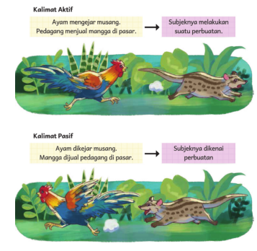
Alur Konten Capaian Pembelajaran  Menemukan dan mengidentifikasi informasi pada beberapa kalimat yang berhubungan. | Tip Pembelajaran  - Melalui berbagai teks, peserta didik mengenal kalimat aktif dan kalimat pasif. Pada bab ini, peserta didik diperkenalkan pada kaidahnya.  - Melalui kalimat aktif dan kalimat pasif yang dijadikan latihan dalam kegiatan ini, peserta didik mendapatkan informasi tentang berbagai profesi yang ada di sekitar mereka.  - Guru bisa mengajak peserta didik melakukan refleksi tentang jasa orang-orang di sekitar mereka. Setelah itu, peserta didik bisa berterima kasih kepada petani, buruh, penjual makanan, kasir, tukang sampah, misalnya. Guru bisa melibatkan orang tua dalam kegiatan ini untuk mendampingi peserta didik.
Inspirasi Kegiatan  - Berikan kepada peserta didik teks dari kolom untuk anak-anak di koran, majalah anak, atau buku anak. Minta mereka mencari 5 kalimat aktif dan 5 kalimat pasif.  - Isi tabel S-P-O-K dengan kalimatkalimat yang mereka temukan.  - Teks lain dalam Buku Siswa bisa juga digunakan.  - Guru juga bisa membuat kalimat dengan tingkat kesulitan paling mudah hingga paling menantang.  Kegiatan Perancah  Peserta didik yang mengalami kesulitan bisa diberi isyarat untuk menemukan “me” dan “di” dalam kalimat. | Kesalahan Umum  Kalimat aktif dan kalimat pasif sudah digunakan peserta didik dalam berbagai kegiatan berbahasa secara praktis. Teori merupakan pengetahuan untuk memperkuat keterampilan tersebut, bukan menjadi beban baru bagi peserta didik dalam pelajaran Bahasa Indonesia.  Saat ini, peserta didik melatih kemampuan berbahasa untuk berkomunikasi, bukan dalam rangka menjadi ahli bahasa. Belajar kaidah bahasa bisa dilakukan melalui permainan. Karena itu, nikmatilah prosesnya bersama mereka.


Berdiskusi “Mau Beli Apa?”

Alur Konten Capaian Pembelajaran
Berpartisipasi aktif dalam diskusi dengan menanggapi pernyataan teman diskusi, menggunakan kata kunci yang relevan dengan topik bahasan diskusi, menyampaikan pertanyaan dengan kalimat yang jelas sehingga dipahami oleh teman diskusi.
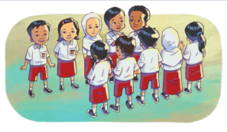
Tip Pembelajaran
- Sebelumnya, ajak peserta didik membuat uang mainan dari potongan kertas dengan pecahan bervariasi.
- Jual beli akan lebih menyenangkan, peserta didik juga bisa belajar tentang uang yang dibelanjakan dan uang kembalian.
- Perhitungkan jumlah peserta didik. Sekali praktik, guru mengamati paling banyak 5 pasang peserta didik.
- Untuk kelas besar, agar mengefektifkan waktu, minta peserta didik berbaris seperti dalam Buku Siswa.
- Lima pasang pertama melakukan praktik sementara yang lain diminta menunggu dengan tenang, demikian seterusnya.
- Guru bisa memberikan ide ketika dialog berhenti, misalnya dengan menggugah imajinasi peserta didik:
- Lihat, itu ada buah yang lain. Tanyakan buah apa itu.
- Coba tawarkan mainan yang lain.
- Tanyakan kepada pembeli apakah mau beli barang lain.


Buku yang Membuatku Tersenyum
Alur Konten Capaian Pembelajaran
Menuliskan atau menggambarkan ide pokok, simpulan, dan ide pendukung dari bacaan.
Tip Pembelajaran
- Sumber bacaan bisa disesuaikan dengan ketersediaan. Buku cetak maupun digital bisa digunakan. Buku yang ditampilkan melalui internet dalam format audio maupun video juga bisa digunakan.
- Untuk mendapatkan berbagai sumber bacaan gratis, guru bisa mengakses http://badanbahasa.kemdikbud.
go.id/lamanbahasa/content/bahan-bacaan-literasi
https://reader.letsreadasia.org/ https://literacycloud.org/
- Hal yang menurut peserta didik lucu mungkin berbeda dengan cara pandang orang dewasa. Jadi, fokus kegiatan ini adalah pada keterampilan peserta didik menuliskan ide pokok cerita, menuliskan bagian yang lucu, dan mengungkapkan pendapatnya secara tertulis.
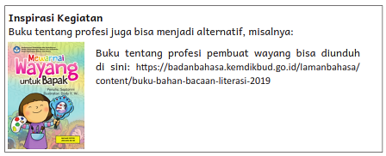
Instrumen Penilaian
Isi kolom dengan nama peserta didik.
Tabel 4.4 Penilaian Kegiatan Menulis Jurnal Membaca
Belum Bisa  Menulis Jurnal  Membaca Sesuai  Instruksi | Menulis Sebagian  Isi Jurnal  Membaca Sesuai  Instruksi | Menulis Jurnal  Membaca Sesuai  Instruksi | Menulis Jurnal Membaca  Sesuai Instruksi dan  Menceritakan Hal Lucu yang Dilakukan Tokoh secara Terperinci
Nilai = 1 | Nilai = 2 | Nilai = 3 | Nilai = 4


Hari Nelayan Nasional
Alur Konten  Capaian  Pembelajaran  Menilai kesesuaian antara ilustrasi dengan isi teks yang sesuai jenjangnya. |  | Inspirasi Kegiatan  Setelah memberikan pendapat tentang kesesuaian gambar dan tulisan, peserta didik bisa melakukan berbagai kegiatan:  - menambahkan atau mengganti tulisan di poster;  - membuat poster serupa untuk orang lain yang juga berjasa; dan  - menuliskan ucapan terima kasih dengan tulisan tegak bersambung.


Menyimak Cerita Teman
Alur Konten  Capaian  Pembelajaran  Menyimak dengan saksama, memahami instruksi yang lebih kompleks, memahami ide pokok dalam teks aural (teks yang dibacakan, misalnya buku yang dibacakan nyaring) yang sesuai jenjangnya. |  | Tip Pembelajaran  - Minta peserta didik merekam suaranya di rumah. Kegiatan ini memberikan pengalaman yang bagus karena akan ada proses berulang. Peserta didik belajar percaya diri, bersabar, sekaligus belajar membuat perencanaan agar rekaman bisa berlangsung dengan lancar.  - Jika alat perekam tidak tersedia, minta peserta didik berlatih dulu di rumah sebelum membacakan cerita kepada temannya. Peserta didik bisa bereksperimen dengan saling membelakangi, sehingga pendengar tidak bisa melihat wajah teman yang membacakan cerita. Efeknya mirip dengan mendengarkan rekaman.


Senyum dari Laut

Alur Konten  Capaian  Pembelajaran  Membedakan  informasi yang bersifat fakta dan fiksi pada teks yang sesuai dengan jenjangnya. |  | Tip Pembelajaran  Pada Bab II, peserta didik telah belajar membedakan informasi fakta dan fiksi. Jika perlu, guru bisa menjelaskan kembali secara singkat perbedaan fakta (sesuatu yang nyata) dan fiksi (sesuatu yang hanya ada dalam imajinasi). Kegiatan berikut ini bisa menjadi alternatif.  Sebutkan fakta atau fiksi:  - Bu Kambing pergi ke pasar naik sepeda.  - Kambing makan rumput di kebun.  - Bintang di langit berbicara dengan anak kecil.  - Rasi bintang bisa menjadi penunjuk arah para nelayan.


Bahri Nelayan Cilik
Alur Konten Capaian Pembelajaran  Mengidentifikasi dan menyebutkan permasalahan yang dihadapi tokoh cerita pada teks naratif yang sesuai jenjangnya. | Kesalahan Umum  Nakhoda adalah pemimpin kapal. Juru mudi kapal adalah pengemudi kapal. Juru mudi kapal adalah anak buah nakhoda.

Inspirasi Kegiatan
- Manfaatkan kegiatan ini untuk mengajak peserta didik mengekspresikan keinginan atau cita-citanya. Perhatikan peserta didik yang antusias dan yang tidak. Lakukan tindak lanjut pada peserta didik yang tampak tidak berminat dengan cita-cita, selidiki penyebabnya.
- Peserta didik juga bisa bercerita tentang cita-cita orang yang dikenalnya dan permasalahan yang dihadapinya untuk mencapai cita-cita itu. Peserta didik bisa diajak berdiskusi tentang bantuan apa yang bisa diberikan


Siapa Pengemudinya?
Alur Konten Capaian Pembelajaran  Mengenali dan mengeja kombinasi hampir semua alfabet (kvk, diftong) pada kata-kata yang sering ditemui. | Tip Pembelajaran  Setelah selesai berdiskusi, arahkan peserta didik untuk:  - duduk berpasangan dan berhadapan;  - saling memberi tebakan tentang kendaraan dan pengemudinya; dan  - mengucapkan kata-kata dengan jelas dan nyaring.


Peta Cita-cita
Alur Konten Capaian Pembelajaran  Mencari informasi untuk mendukung presentasinya menggunakan mesin pencari pada internet yang telah diverifikasi keamanannya. | Tip Pembelajaran  Langkah pertama adalah mencari informasi tentang nakhoda. Kegiatan ini bisa dilakukan di rumah atau sekolah.  - Ingatkan kembali peserta didik untuk minta pendampingan orang tua saat menggunakan internet.  - Jika internet tidak tersedia, sampaikan kepada orang tua untuk mendampingi peserta didik mencari informasi dari buku, atau bertanya pada narasumber yang berpengalaman. Peta cita-cita bisa dibuat menggunakan komputer atau kertas dan dihias.
Inspirasi Kegiatan  Hari Profesi  Orang tua bisa diundang untuk satu kali pertemuan sebagai guru tamu dan berbagi pengalaman tentang profesi masing-masing. Belajar langsung dari narasumber akan memberikan sensasi yang berbeda pada peserta didik.  Alokasi waktu disesuaikan dengan jumlah orang tua yang bersedia berpartisipasi. Komite sekolah atau persatuan orang tua bisa dilibatkan dalam kegiatan ini.  Pastikan guru memberikan undangan beberapa hari sebelumnya agar orang tua dapat mengatur waktu. | Kesalahan Umum  - Mengkritik cita-cita yang dianggap tak lazim.  - Guru tak perlu langsung menunjukkan reaksi negatif ketika ada peserta didik yang bercita-cita menjadi tukang sampah, atau gamer misalnya.  - Apresiasi dan diskusikan pilihannya itu.
Surat untuk Orang Tua

Bapak Ibu Orang Tua Peserta Didik,
Minggu ini peserta didik kelas tiga belajar membuat peta cita-cita (contoh ada di Buku Siswa). Tugas peserta didik adalah membuat peta cita-cita sendiri pada kertas karton manila dan menghiasnya. Peserta didik juga boleh membuat peta cita-cita dengan menggunakan aplikasi di komputer atau gawai lain.
Mohon bantuan Bapak Ibu untuk mendampingi peserta didik saat menggunakan internet. Biarkan mereka berkarya mandiri, berikan bantuan jika memang sangat diperlukan. Tugas dikumpulkan tanggal ....................... Terima kasih.

Salam hormat,
..........................

Kegiatan Penutup
- Peserta didik membuat resume secara kreatif dengan bimbingan guru.
- Peserta didik mengajukan pertanyaan-pertanyaan untuk menguatkan pemahaman terhadap materi
- Guru memberikan tugas membaca materi untuk pertemuan selanjutnya.
- Guru menutup pembelajaran dengan mempersilakan peserta didik untuk berdoa dan mensyukuri segala nikmat yang diberikan Tuhan YME ( Jika pembelajaran di jam terakhir)

Asyik! Bab 4 sudah selesai.
Apa saja yang sudah kalian pelajari? Isi dengan tanda centang (✓), ya.
No | Tentang Bab “Senyum di Sekitarku” | Sudah Dapat | Masih Perlu Belajar Lagi
1 | Saya mampu berpendapat dan menanggapi pendapat teman.
2 | Saya dapat menilai gambar dan warna pada ilustrasi.
3 | Saya dapat menuliskan ide pokok, ide pendukung, dan kesimpulan bacaan.
4 | Saya dapat menyebutkan arti kosakata yang berhubungan dengan pertanian, pasar, dan nelayan.
5 | Saya dapat membedakan kalimat aktif dan kalimat pasif.
6 | Saya mengenali berbagai profesi di sekitar saya.
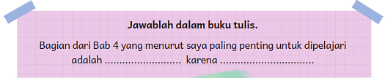

Refleksi Pembelajaran
A. Memetakan Kemampuan Awal Peserta Didik
- Pada akhir bab ini, guru telah memetakan peserta didik sesuai dengan kemampuan mereka dalam:
  - berdiskusi tentang perbedaan pertanian modern dan tradisional;
  - berpendapat tentang gambar pada teks; dan
  - menuliskan ide pokok, ide pendukung, dan kesimpulan bacaan. Informasi ini menjadi pemetaan awal untuk merumuskan strategi pembelajaran pada bab berikutnya.
Peserta didik dengan kemampuan kurang akan mendapatkan pendampingan yang sesuai melalui kegiatan perancah. Peserta didik dengan kemampuan belajar lebih cepat akan memperoleh kegiatan pengayaan.
- Rumuskan kemampuan peserta didik dalam data pemetaan sebagai berikut.Tabel 4.5 Pemetaan Kemampuan Peserta Didik

No. | Nama Peserta Didik | Berdiskusi tentang Perbedaan  Pertanian Modern dan Tradisional | Berpendapat tentang Gambar pada Teks | Menuliskan  Ide Pokok, Ide  Pendukung, dan  Kesimpulan Bacaan
1.
2.
dst.

(Nilai diperoleh dari kumpulan asesmen formatif pada bab ini.)

B. Merefleksikan Strategi Pembelajaran: Apa yang Sudah Baik dan Perlu Ditingkatkan
Beri tanda centang ().
Tabel 4.6 Refleksi Strategi Pembelajaran

No. | Pendekatan/Strategi | Selalu | Kadang-Kadang | Tidak Pernah
1. | Saya menyiapkan media dan alat peraga sebelum memulai pembelajaran.
2. | Saya melakukan kegiatan pendahuluan dan mengajak peserta didik berdiskusi, membuat prediksi terhadap tema yang akan dibahas.
3. | Saya meminta peserta didik mengamati gambar sampul cerita sebelum membacakan isi cerita.
4. | Saya membahas tanggapan seluruh peserta didik dalam kegiatan berdiskusi.
5. | Saya memberikan alternatif kegiatan pendampingan dan pengayaan sesuai dengan kompetensi peserta didik.
6. | Saya memperhatikan reaksi peserta didik dan menyesuaikan strategi pembelajaran dengan rentang perhatian dan minat peserta didik.
7. | Saya memilih dan menggunakan media dan alat peraga pembelajaran yang relevan di luar yang disarankan Buku Guru ini.
8. | Saya memanfaatkan alat peraga dalam pembelajaran.
9. | Saya mengumpulkan hasil pekerjaan peserta didik sebagai asesmen formatif.
10. | Saya mengajak peserta didik melakukan refleksi pemahaman dan keterampilan mereka pada akhir pembelajaran Bab I.

Keberhasilan yang saya rasakan dalam mengajarkan bab ini:

.................................................................................................................

Kesulitan yang saya alami dan akan saya perbaiki untuk bab berikutnya:

.................................................................................................................

Kegiatan yang paling disukai peserta didik:

.................................................................................................................

Kegiatan yang paling sulit dilakukan peserta didik:

.................................................................................................................

Buku atau sumber lain yang saya temukan untuk mengajar bab ini:

.................................................................................................................

Strategi yang akan saya coba untuk proses pembelajaran yang akan datang:

.................................................................................................................
Lembar Catatan Guru
..............................................................................................................................................
..............................................................................................................................................
..............................................................................................................................................

Pengayaan dan Remedial
Pengayaan:
- Pengayaan diberikan untuk menambah wawasan peserta didik mengenai materi pembelajaran yang dapat diberikan kepada peserta didik yang telah tuntas mencapai capaian pembelajaran (CP).
- Pengayaan dapat ditagihkan atau tidak ditagihkan, sesuai kesepakatan dengan peserta didik.
- Berdasarkan hasil analisis penilaian, peserta didik yang sudah mencapai ketuntasan belajar diberi kegiatan pembelajaran pengayaan untuk perluasan atau pendalaman materi

Remedial
- Remedial dapat diberikan kepada peserta didik yang capaian pembelajarannya (CP) belum tuntas.
- Guru memberi semangat kepada peserta didik yang belum tuntas.
- Guru akan memberikan tugas bagi peserta didik yang belum tuntas dalam bentuk pembelajaran ulang, bimbingan perorangan, belajar kelompok, pemanfaatan tutor sebaya bagi peserta didik yang belum mencapai ketuntasan belajar sesuai hasil analisis penilaian.

Asesmen Suamtif :
Instrumen Penilaian
Guru dapat menulis nama peserta didik pada kolom di tabel ini berdasarkan kemampuannya.
Nilai: 1: Kurang 2: Cukup 3: Baik 4: Sangat Baik
Contoh:
Tabel 2. Kemampuan Struktur Bahasa
Tidak  Menggunakan  Tanda Baca yang  Tepat dalam Tulisan | Sebagian Tanda  Baca dalam  Tulisan Benar  Sebagian Salah | Semua Tanda  Baca Digunakan dengan Benar dalam Tulisan | Semua Tanda  Baca Digunakan dengan Benar  dalam Tulisan dan Menambahkan  Kalimat Lain Atas  Inisiatif Sendiri
(Nilai = 1) | (Nilai = 2) | (Nilai = 3) | (Nilai = 4)
Peserta didik dengan nilai 1 akan  mendapatkan kegiatan perancah. |  |  | Peserta didik  dengan nilai 4 akan mendapatkan kegiatan pengayaan.

Tabel 3. Contoh Rubrik Penilaian untuk Kemampuan yang Lain
Skor | Kosakata | Struktur Bahasa (Tanda Baca) | Pemahaman Bacaan
1 | Belum bisa melafalkannya dengan fasih | Tidak menggunakan tanda baca yang tepat dalam tulisan | Tidak bisa menjawab pertanyaan tentang bacaan
2 | Melafalkannya dengan fasih, tidak tahu artinya | Sebagian tanda baca dalam tulisan benar, sebagian salah | Menjawab sebagian pertanyaan bacaan dengan benar
3 | Melafalkannya dengan fasih dan tahu artinya | Semua tanda baca digunakan dengan benar dalam tulisan | Menjawab semua pertanyaan bacaan dengan benar
4 | Melafalkannya dengan fasih, tahu artinya, bisa menggunakannya dalam kalimat | Semua tanda baca digunakan dengan benar dalam tulisan dan menambahkan  kalimat lain atas inisiatif sendiri | Menjawab semua pertanyaan bacaan dengan benar dan memberikan pendapat  tentang bacaan atas inisiatif sendiri

Tabel 4. Lembar Amatan Indikator Kompetensi Berbahasa
No. |  | Elemen Capaian Kompetensi |  | Contoh Indikator Kompetensi
1. |  | Menyimak |  | - menyimak dengan sikap tenang, santun, dan saksama  - melakukan instruksi yang lebih kompleks sesuai jenjangnya dengan benar  - menjelaskan kembali ide pokok dalam teks audiovisual dan teks yang dibacakan  - menyebutkan arti kosakata baru berdasarkan pemahaman
2. |  | Membaca dan mengamati |  | - mengeja semua kombinasi alfabet pada kata-kata yang ditemui  - membaca dan mengucapkan kata-kata yang terdiri atas tiga suku kata atau lebih  - memahami fungsi tanda baca titik, koma, tanda tanya, tanda seru, elipsis, dan tanda kutipan langsung  - mengenali dan memahami kata-kata yang sering digunakan sehari-hari dan kata-kata baru dalam teks  - menemukan ide pokok dan ide pendukung dalam teks  - menemukan informasi dalam teks  - mengidentifikasi dan menyebutkan permasalahan tokoh dalam cerita naratif  - menjelaskan perasaan dan sifat tokoh, latar cerita, dan kejadian-kejadian berdasarkan informasi dalam teks  - berpendapat terhadap teks narasi dan mengaitkan isinya dengan pengalaman pribadi  - membedakan informasi yang bersifat fakta dan fiksi pada teks  - mengidentifikasi perbedaan dalam elemen visual (foto dan gambar)  - berpendapat tentang kesesuaian ilustrasi dengan isi teks
3. |  | Berbicara dan mempresentasikan |  | - berbicara dengan sopan, volume dan intonasi tepat, sehingga dipahami lawan bicara  - menanggapi lawan bicara dengan aktif, antusias, dan percaya diri  - berpartisipasi aktif dalam diskusi, bertanya jawab dengan kalimat yang jelas  - mengelaborasi perasaan sendiri dan orang lain  - menemukan informasi melalui internet yang aman atau sumber lain untuk mendukung pembicaraan
 | 4. |  | Menulis | - menulis atau menggambarkan ide pokok dan kesimpulan dari bacaan  - menulis teks prosedur dan eksposisi sederhana  - menulis teks naratif sederhana dengan struktur awal, tengah, dan akhir  - mempraktikkan dasar-dasar menulis dengan huruf tegak bersambung  - menulis kalimat dengan kombinasi subjek, predikat, kata sifat, kata benda, dan kata depan  - menulis kalimat dengan tanda baca (titik, koma, tanda tanya, tanda seru, dan tanda petik) dan spasi yang benar

Berikut ini adalah contoh lembar amatan untuk elemen menyimak bagi seluruh peserta didik. Baris nama peserta didik diisi dengan sudah mencapai, belum mencapai, dan catatan lain terkait indikator kompetensi menyimak.

Tabel 5. Contoh Lembar Amatan Elemen Menyimak.
No. | Nama Peserta Didik | Menyimak dengan Sikap Tubuh yang  Baik dan Santun | Menjawab  Pertanyaan dari Teks yang  Dibacakan | Menceritakan  Ide Pokok dari  Teks yang  Dibacakan
1. | Anisa
2. | Dewa
3. | Erwin
4. | Kristin
5. | Togar
dst.

Jurnal Membaca
Secara berkala, peserta didik dipandu untuk membuat jurnal membaca. Format umum jurnal membaca biasanya memuat informasi berikut ini.

Judul buku:
Nama penulis dan ilustrator: Ringkasan cerita:
Aspek yang dieksplorasi peserta didik bisa berbeda-beda. Artinya, jurnal membaca tidak selalu dibuat dengan format yang sama.
Berikut ini aspek yang bisa dieksplorasi peserta didik ketika membaca. Dalam satu laporan, peserta didik bisa membahas dua hingga tiga hal yang berkaitan dengan:
- tokoh-tokoh utama di dalam buku;
- konflik yang terjadi dalam cerita;
- hal menarik yang dilakukan tokoh;
- apakah peserta didik pernah mengalami hal seperti yang dialami tokoh;
- menulis akhir cerita jika tokoh diubah (misalnya tokoh anak perempuan diubah jadi anak laki-laki);
- ilustrasi atau gambar di dalam buku;
- hal menarik pada gambar di dalam buku;
- hal yang ingin ditambahkan jika peserta didik adalah ilustratornya; • informasi yang paling menarik/tidak menarik bagi peserta didik; dan
- hal lain yang menurut guru menarik untuk dieksplorasi.

Jurnal Menulis

Tanggal: ________________ (untuk melatih kebiasaan menuliskan tanggal)
Peserta didik kelas tiga bisa menulis beberapa kalimat tentang perasaannya hari itu, pengalamannya hari itu, atau tulisan dengan tema pembelajaran yang sedang berlangsung.
Dalam kesempatan lain, peserta didik dapat memilih tema lain sesuai minat masing-masing, misalnya:
- Aku bangga pada diriku karena _________
- Jika menjadi pelaut, aku akan ______________
- Aku ingin pergi ke ____________ karena _____________
- Jika mainanku bisa bicara, mereka akan berkata _______________
- Jika punya uang banyak, aku ingin beli _________________ karena________
- Aku berharap pohon bisa _______________ supaya ______________ Catatan:
Target awal pembiasaan ini bukan jumlah kalimat atau kualitas tulisan peserta didik, melainkan usaha membangun imajinasi dan rasa ringan hati ketika menulis.

- LAMPIRAN
Lembar Kerja Peserta Didik:
A. Petunjuk Pengerjaan:
- Bacalah setiap soal dengan baik.
- Jawablah soal sesuai dengan pendapatmu dan hasil diskusi kelompok.
- Diskusikan jawabanmu dengan teman jika perlu.
B. Tujuan Pembelajaran:
- Peserta didik mampu menemukan ide pokok, ide pendukung, dan kesimpulan dari bacaan.
- Peserta didik mampu memberikan pendapat dan menanggapi pendapat teman dengan baik.
C. Soal LKPD:
- Mindfull Learning:
Baca cerita berikut ini dan jawab pertanyaan di bawahnya.
Cerita: "Senyum di Sekitarku"
Di sekolah, Dika selalu tersenyum kepada teman-temannya. Ketika ada teman yang bertanya, Dika selalu menjawab dengan sopan. Guru Dika juga senang melihat sikapnya yang ramah. Karena senyumnya, banyak teman yang suka bermain dengan Dika.
Pertanyaan:
a. Apa ide pokok dari cerita di atas?
b. Apa yang membuat teman-teman Dika senang bermain dengannya?
- Joyfull Learning:
Dalam kelompok, diskusikan bagaimana pendapat kalian tentang gambar ilustrasi dalam cerita di atas. Apakah warna dan gambar membantu kalian memahami cerita? Jelaskan.
- Meaningfull Learning:
Tulislah kesimpulan dari cerita "Senyum di Sekitarku" dan buatlah poster yang menggambarkan ide pokok dan ide pendukung dari cerita tersebut.


1. Simaklah dengan saksama puisi “Senyum Ayahku”.
jawablah pertanyaan berikut ini.
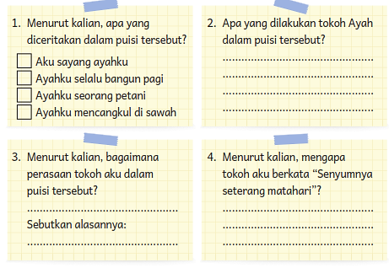

Lengkapi dan catatlah lagu ini di buku tulis.
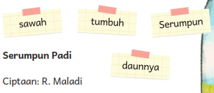
Serumpun padi _________ di sawah
Hijau menguning _________
Tumbuh di ________ penuh berlumpur
Di pangkuan Ibu Pertiwi
Serumpun jiwa suci
Hidupnya nista abadi
___________ padi mengandung janji
Harapan Ibu Pertiwi
  1. Apakah informasi yang kalian peroleh dari gambar ini?  ................................................................................................  2. Apa yang membuat kalian berpendapat begitu?  ................................................................................................  3. Apa judul yang tepat untuk gambar ini?  ................................................................................................ | Amati gambar berikut ini.  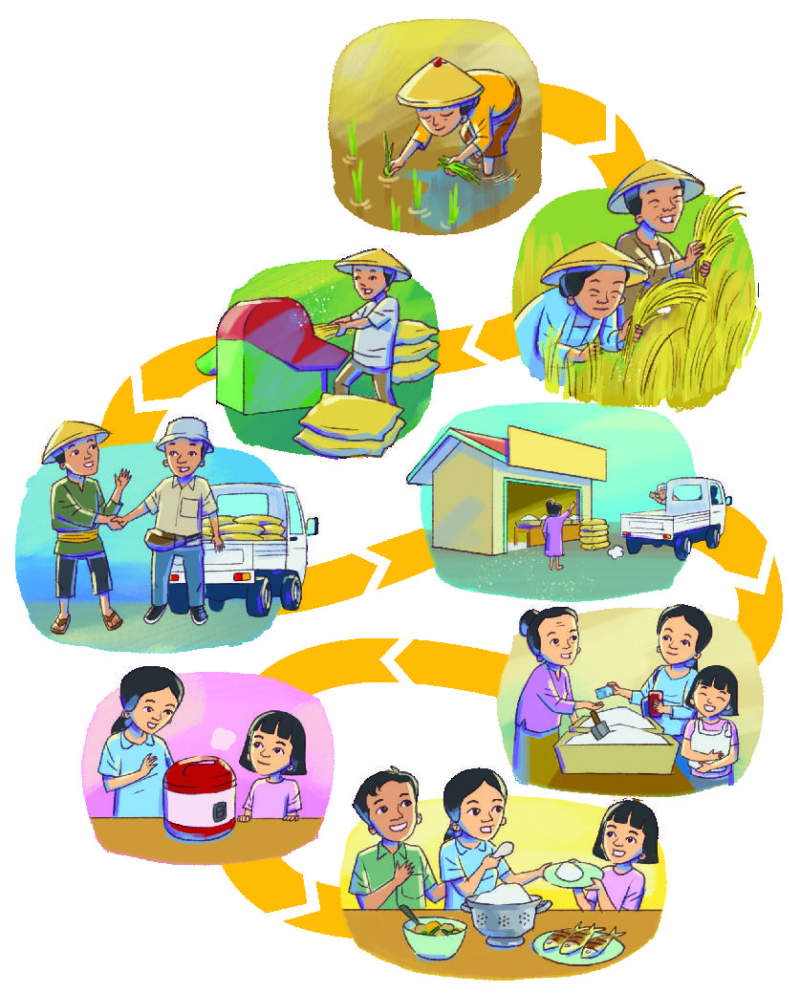

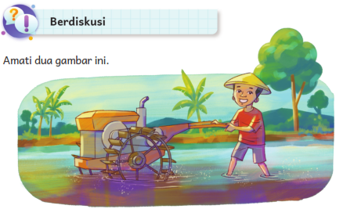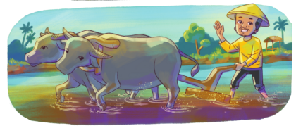
Bekerjalah dalam kelompok dan berdiskusilah dengan teman-teman.
• Apa perbedaan dua gambar petani tersebut?
• Menurut kalian, apa kelebihan dan kekurangan masing-masing petani tersebut?
• Berikan alasannya.
• Apakah para petani itu terlihat bahagia?
• Sampaikan alasan kalian.

• Susunlah kata-kata di bawah ini menjadi kalimat yang tepat.
• Perhatikan penggunaan tanda baca dan huruf kapitalnya.
• Salin ke dalam buku tulis kalian.
Ikut Berbelanja ke Pasar
1. hari - lagi - memasak - sekolah - dua - ada - acara - di
2. diantar - ini - pasar - hari - aku - ke - kakakku - pergi
3. berangkat - aku - sepeda - dan - kakakku - naik
4. tiba - kulupakan - aku - tiba - ada - merasa - yang
5. yang - apa - kubawa - seharusnya
6. belanja - membawa - lupa - aduh - aku - kantung

Lengkapi pasangan kalimat aktif dan kalimat pasif berikut ini.
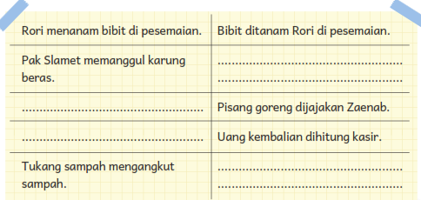

Tanggal 6 April diperingati sebagai Hari Nelayan Nasional.
Kita berterima kasih pada para nelayan.
Berkat mereka, kita bisa menikmati ikan yang lezat.
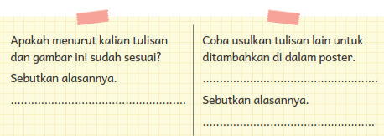
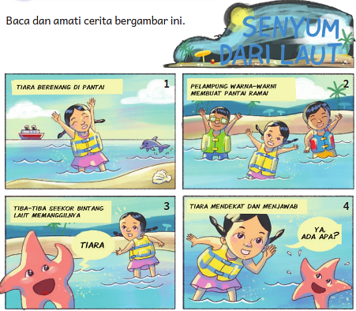
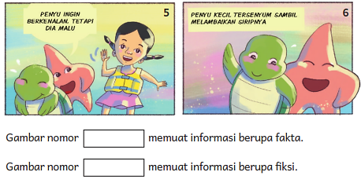

Peta Cita-Cita
Sebelum memulai, carilah informasi tentang cara-cara menjadi
nakhoda melalui internet atau sumber lain.
• Ini adalah Peta Cita-Cita Bahri.
• Buatlah peta cita-cita kalian sendiri.
• Tambahkan gambar dan warna agar menarik.
• Pajang di dinding sebagai pengobar semangat kalian.
Bahan Bacaan Guru dan Peserta Didik :
- Guru dan peserta didik dapat mencari berbagai informasi terkait materi Senyum di Sekitarku dari berbagai media atau website resmi di bawah naungan Kementerian pendidikan, kebudayaan, riset dan teknologi
- Buku Panduan Guru Bahasa Indonesia Kelas III SD Kemendikbudristek 2021

Glosarium
sigap: tangkas, cepat, kuat, penuh semangat dan meyakinkan
semai: benih tumbuhan (yang sudah berkecambah) yang akan ditanam lagi sebagai bibit di tempat lain
pesemaian: tempat menyemai (kan) bibit pohon (biji-biji)
serumpun: sekumpulan (sekelompok) yang berasal dari satu induk (tentang tumbuhan, bahasa)
nista: hina, rendah, noda
abadi: kekal, tak berkesudahan Pada lagu ini, kata “nista abadi” merujuk pada padi yang selalu tumbuh di sawah berlumpur yang lazimnya dianggap kotor.
kasir: pemegang kas (uang); orang yang bertugas menerima dan membayarkan uang
dayung: n tongkat besar yang pipih dan lebar pada ujungnya untuk menggerakkan perahu
kelak: n kemudian hari
nakhoda: n pemimpin kapal
juru mudi: n awak kapal yang bertugas melayani kemudi dan pengemudian kapal

Daftar Pustaka:
Adi, S. 2018: 301. Landasan Pengembangan Sekolah Olahraga, Malang:
Penerbit Wineka Media.
Dananjaya, U. 2010. Media Pembelajaran Aktif. Bandung: Penerbit Nuansa.
Dewayani, Sofie. 2017. Menghidupkan Literasi di Ruang Kelas. Yogyakarta: Penerbit PT Kanisius.
Farida, A. Rois, S., Ahmad, E.S. 2011. Sekolah yang Menyenangkan: Metode Kreatif Mengajar dan Mengembangkan Karakter Siswa. Bandung: Penerbit Nuansa.
Fisher, Douglas, dkk. This is Balanced Literacy. Corwin.
Fountas, Irene C. & Gay Su Pinnell. 2010. The Continuum of Literacy Learning. Grades PreK to 8. Heinemann.
Hancock, Marjorie R. 2004. A Celebration of Literature and Response: Children, Books and Teachers in K-8 Classrooms. Pearson.
Hernowo. 2003. Andaikan Buku itu Sepotong Pizza: Rangsangan Baru untuk Melejitkan Word Smart. Bandung: Kaifa.
Hidayatno, A., Destyanto, A.R. 2018. Bermain untuk Belajar: Merancang Permainan Sebagai Media Pembelajaran yang Efektif. Yogyakarta: Leutika Prio.
McGraw-Hill Reading Wonders. 2014. Balanced Literacy Guide. McGraw Hill Education.
Oliverio, Donna C. 2007. Painless Junior Writing. Barron’s Educational Series.
Pusat Asesmen dan Pembelajaran. 2020. Modul Asesmen Diagnosis di Awal Pembelajaran. Pusmenjar Kemendikbud RI.
Robb. Laura. 2003. Teaching Reading in Social Studies, Science, and Math. Scholastic Teaching Resources.

Situs web:
https://kbbi.kemdikbud.go.id/
http://badanbahasa.kemdikbud.go.id/lamanbahasa/
http://badanbahasa.kemdikbud.go.id/lamanbahasa/content/buku-bahan-bacaan-literasi-2019 https://letsreadasia.org/ https://literacycloud.org/
http://literasidigital.id/koleksi-buku-literasi-digital/

